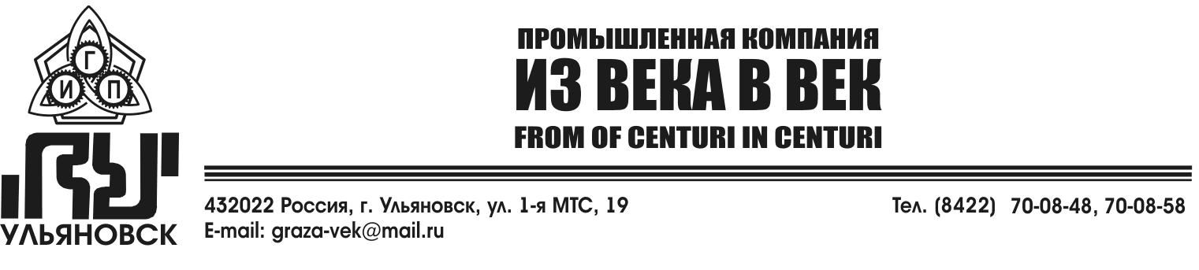

ПРАЙС 2015
Наименование | Усилие, тн | Наличие, шт | Цена с НДС, руб
Пресс кривошипный КГ 2132, КВ 2132 | 160 | 2 | 1 170 000
Пресс кривошипный PELS 160 | 160 | 1 | 370 000
Пресс кривошипный КД 2330 , КЕ 2330 | 100 | 2 | 860 000
Пресс автомат АККЕ 2130 | 100 | 1 | 1 150 000
Пресс кривошипный РС 10 М1 | 100 | 1 | 300 000
Пресс эксцентриковый SHMERAL LEXN 100 | 100 | 1 | 920 000
Пресс кривошипный пневматический КД 1428 | 63 | 1 | 570 000
Пресс кривошипный пневматический КД 2128 | 63 | 1 | 540 000
Пресс автомат АККД 2128 | 63 | 1 | 760 000
Пресс кривошипный КД 2126 | 40 | - | 490 000
Пресс автомат Erfurt PAsU-40 | 40 | 2 | 950 000
Пресс автомат АККД 2124 | 25 | 1 | 740 000
Пресс КД 2124 | 25 | 1 | 350 000
Пресс КД 2122 | 16 | 1 | 250 000

